

17. 5. 2017
TZ: Reginald představuje remix pecky Eda Sheerana ve spolupráci se zpěvačkou Elis
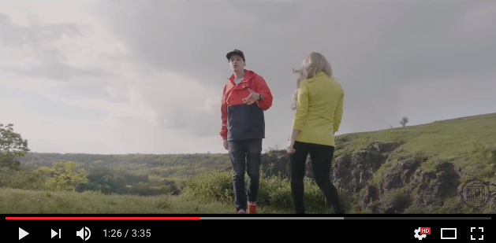
Reginald se postaral o novou verzi hitu britského zpěváka Eda Sheerana Shape Of You. Ke spolupráci přizval tentokrát zpěvačku Elis Mraz. Už tuto sobotu navíc Reginald pokřtí svoje nové EP Bezva v Dance Clubu Liblice.

“Nechtěli jsme se tím překonat originál, to ani nejde,” říká hned na úvod Reginald. “Tenhle track je strašně výjimečný a hodně mě baví, chtěli jsme, aby v našem podání zněl jinak, ale pořád dobře,” pokračuje. Ke spolupráci na písni si přizval zpěvačku Elis Mraz. “Elis dala před časem ven ukulele cover tohohle songu a nám se do něj perfektně hodila, s výsledkem jsem opravdu spokojený,” hodnotí spolupráci Reginald. O produkci skladby se postaral Bazzys. Remix skladby Shape Of You v podání zmiňované dvojice má už také svůj videoklip, ten se natáčel v Šáreckém údolí, oblíbené pražské lokalitě.

VIDEOKLIP ZDE:
https://www.youtube.com/watch?v=C-LvbNeUTyE

V plánech Reginalda na nejbližší dny je především křest jeho debutového EP, akce se uskuteční už tuto sobotu v Liblicích (Dance Club). Mezi jeho host bude Abde, Edita Třísková nebo Sarah Hovoričová. Album pokřtí Reginaldův kamarád Ben Cristovao. Vstupenky jsou stále k dispozici na předprodejní síti GoOut.cz.

EVENT KŘEST EP BEZVA, DANCE CLUB LIBLICE:
https://www.facebook.com/events/104587616751827/

Další informace:
https://www.facebook.com/officialreginaldmusic/

